**Фоторобот**

(Robot.pptx)

Учасник повинен представити систему для створення фоторобота підозрюваного, основану на виборі готових частин із списку та розміщенні їх на макеті обличчя.

Система відкривається заставкою із її назвою «Фоторобот». Після клацання мишкою у будь-яке місце на екрані з’являється заготовка обличчя із кнопками вибору категорії та панеллю елементів. Всі елементи розділені на три за категорії: волосся, очі та роти. Обравши будь-яку категорію, її відповідна кнопка приховується. А її елементи з’являються на панелі вибору. Вибраний елемент "потрапляє" на фоторобот і зникає з панелі. Одночасно можуть бути вибрані лише по одному елементу з кожної категорії. Якщо обрано елемент з категорії що вже присутня на обличчі, він має замінити наявну частину обличчя.

Панель елементів

Стрілка завершення

Заготовка обличчя

Кнопки вибору категорії

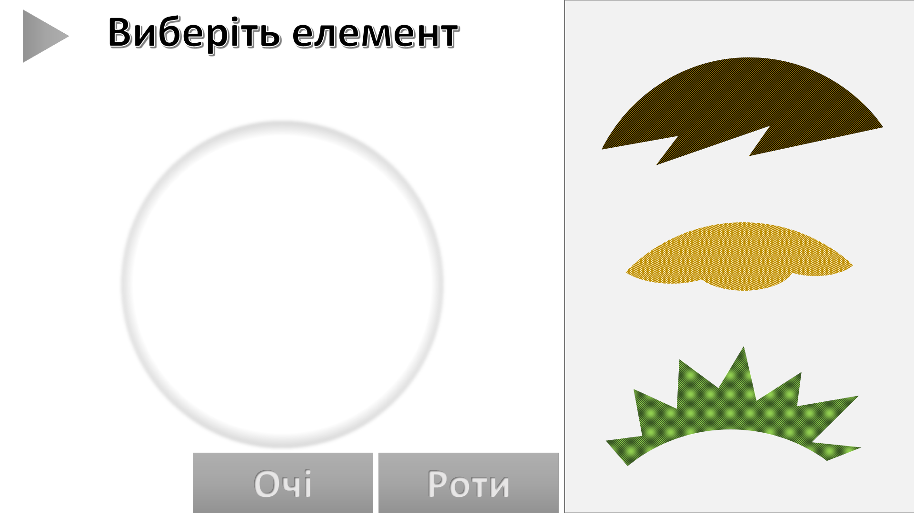

При натисканні на стрілку всі опції вибору прибираються, тобто обирання частин завершено. Фоторобот зсувається до центру та з’являється напис «Фоторобот готовий».

Варто зауважити що порядок вибору категорії чи елементів може бути довільним! Обирання та заміна частин обличчя може продовжуватись лише до натискання на стрілку. Для завершення не обов’язково щоб були обрані елементи із кожної категорії.

Учаснику необхідно розробити систему створення фоторобота за зразком (файл ***Robot.wmv***). Кожну з частин фоторобота слід намалювати самостійно.